Огнетушитель должен быть всегда под рукой

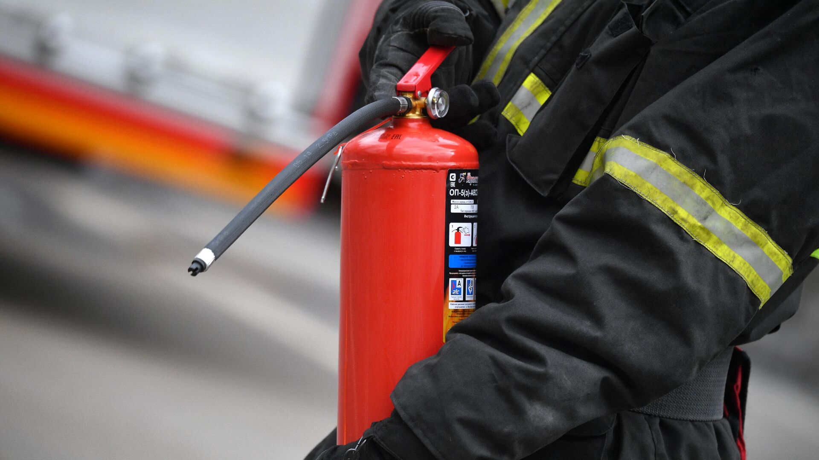

7 февраля 1863 года впервые был запатентован огнетушитель, похожий на современные модели, поэтому эта дата стала официальным Днем рождения огнетушителя. Изобретателем пенного огнетушителя стал россиянин Александр Лоран.
Сотрудники Управления по ЮЗАО Департамента ГОЧСиПБ в этот день ежегодно проводят тематическое занятие, посвященное истории создания огнетушителя, его дальнейшего совершенствования и правилам применения.
Каждому современному, ответственному человеку нужно знать про огнетушитель - своего помощника в борьбе с огнем, хотя бы самое главное.
О том, что огнетушители в обязательно порядке должны быть во всех помещениях с массовым пребыванием людей, производственных помещениях и в каждом автомобиле. И желательно всем иметь огнетушитель у себя дома, как говорится, под рукой.
И о том, что существует три принципа воздействия на огонь: газом, пеной и порошком.
С помощью углекислотных (газовых) огнетушителей устраняются возгорания на транспорте, в электроустановках, в компьютерных залах и серверных комнатах, в музеях, библиотеках и выставочных залах.
Пенные огнетушители применяются в офисах, на складах и в производственных помещениях.
Порошковые используют при возгорании твердых веществ, электрических приборов и установок с рабочим напряжением до 1000 В.
«Ответственный человек отличается от легкомысленного по серьезному, вдумчивому восприятию огнетушителя и его значимости. Кто не сталкивался с неконтролируемым огнем, тот может воспринимать огнетушитель, как просто какой-то обязательный предмет, в то время как ответственный человек относится к нему, как к первоочередной возможности погасить пожар прежде, чем он сильно разгорится. Такая дата, как День рождения огнетушителя, вызывает интерес у людей, а вместе с этим дает возможность побольше узнать об этом спасительном устройстве», - отметила Венера Юмаева, заместитель начальника Управления по ЮЗАО Департамента ГОЧСиПБ.

